《数字射线无损检测技术》出版消息
由郑世才编著的《数字射线无损检测技术》一书，已由机械工业出版社于2012年4月出版。
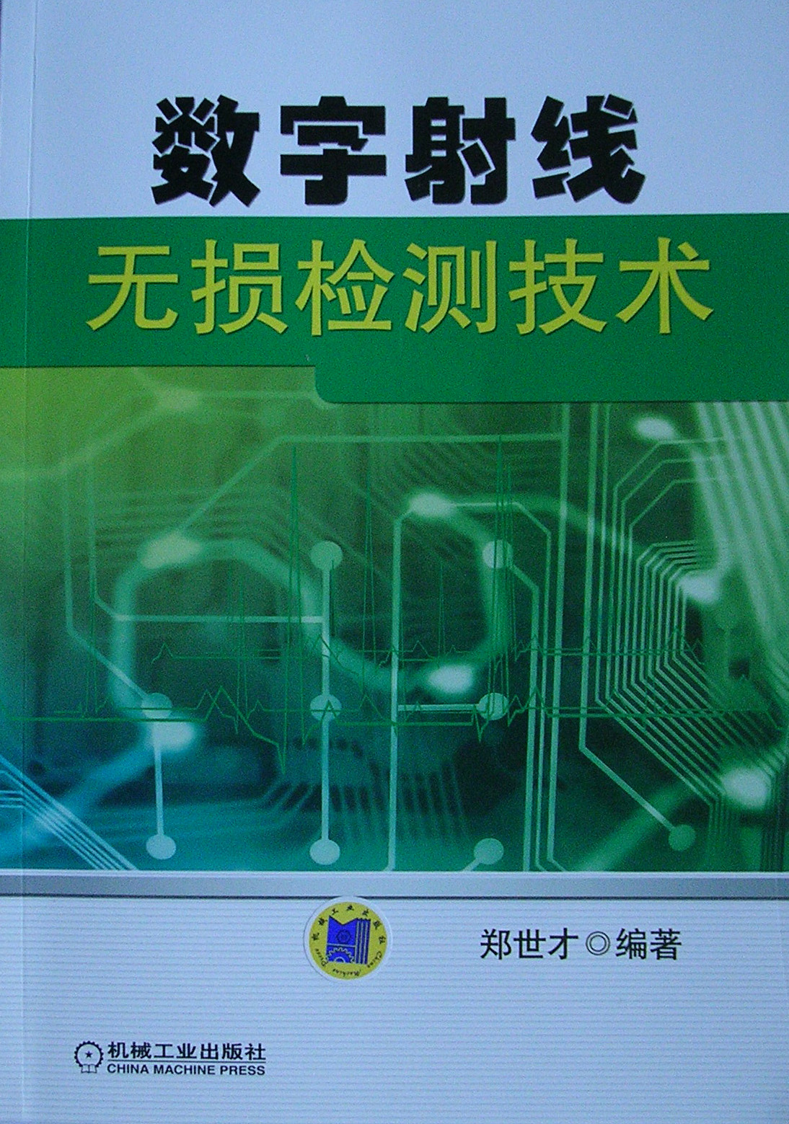
本书主要内容包括简要的射线检测技术物理基础、数字射线检测技术的主要设备、器材（特别是辐射探测器）、数字射线检测技术理论、、数字射线检测常用技术、底片图像数字化扫描技术等八章。全书构筑了基本完整的数字射线检测技术理论，叙述了数字射线检测技术的控制与设计，讨论了胶片射线照相检验技术与数字射线检测技术的同等缺陷检验能力问题。本书的核心内容部分，从数字图像的基本理论和成像过程的基本理论，给出了数字射线检测技术的基本理论，并从此展开数字射线检测的基本技术。
本书内容依据的是编写者多年从事射线检测技术工作的经验、掌握的射线检测技术理论、积累的相关理论知识及近几年进行的数字射线检测技术试验结果，也包括对国外数字射线检测技术标准规定的一些分析研究等。本书有助于系统地掌握数字射线检测技术的知识和理论。

